**Presentado por:** Luisa Fernanda Páez Triana, Nicolás Luna Niño

**Pregunta:**

¿Qué similitudes o diferencias hay entre los genes o rutas expresados por dos bacterias diferentes reaccionando a 3 diferentes tipos de antibióticos?

**Objetivo General**

Determinar diferencias y similitudes entre los genes subexpresados, los genes sobreexpresados, y las rutas entre *Escherichia coli* y *Bacillus subtilis* reaccionando a tres diferentes antibióticos

**Objetivo Especifico**

* Identificar los genes sobreexpresados y subexpresados en cada bacteria con cada antibiótico.
* Identificar funciones de los genes expresados diferencialmente.
* Establecer diferencias entre los genes expresados entre bacterias con el mismo tratamiento.
* Establecer diferencias entre los genes expresados entre tratamientos en la misma bacteria.
* Identificar rutas comunes entre tratamientos en la misma bacteria y entre bacterias con el mismo tratamiento.

**Metodología**

Se descargarán los archivos asociados al paper, perfil de expresión a diferentes antibióticos (PGRP, gentamicina y CCCP) en *Escherichia coli* y *Bacillus subtilis*. Para el análisis y comparación del perfil de expresión, se concatenarán los resultados de ambos organismos 7 se subirán a la plataforma Galaxy. Mediante un heatmap y un volcano plot, se establecerá para cada organismo y antibiótico que genes se están sobreexpresando o subexpresenado.

Una vez identificados, se establecerá para cada especie que rutas biológicas están interviniendo en cada tratamiento. Posteriormente, se comparará las rutas y genes entre cada tratamiento y entre especies. Finalmente, se realizará un análisis comparativo de las rutas o genes involucrados para cada antibiótico con otras referencias de resistencia bacteriana.

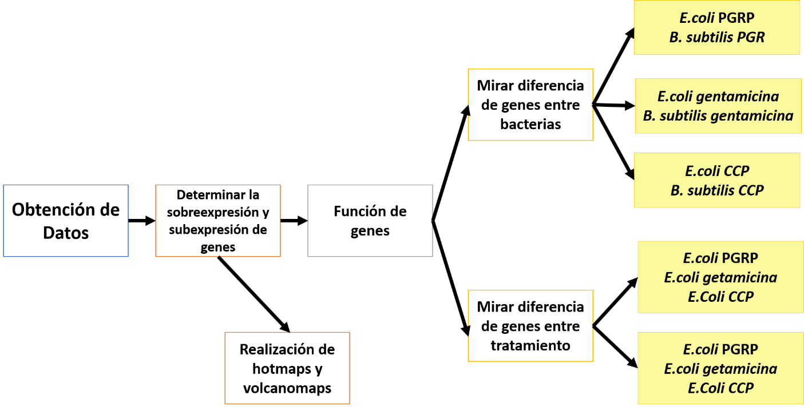

**Preguntas:**

**Pregunta de Paula Torres y David Cardona**

**¿Como identificar diferencias si se está trabajando con cepas/especies diferentes?**

Al momento de identificar entre tratamientos no tendremos este problema ya que las cepas son las mismas: para *E.coli* es la cepa 168 en todos los tratamientos inclusive los controles, para *B. subtilis* K12 subcepa MG1655 también en todos los tratamientos inclusive los controles.

Para analizar lo primero que se debe comparar es controles respecto a tratamientos, esto para diferenciar lo sobreexpresado o subexpresado a causa del antibiótico y cuáles no. Esto nos dará paso para analizar entre tratamientos de la misma cepa (bacteria) y para realizar el análisis entre especies diferentes.

Para la última parte, enfrentamos el problema de diferentes especies, para esto se pueden realizar dos metodologías. La primera es el meta - análisis de expresión (Lu et al., 2009), que compara directamente la expresión de genes ortólogos que están bajo condiciones similares, basándose en comprar listas de genes expresados diferencialmente (DEGs). Dentro de esta metodología hay varios métodos como el método basado en rangos, que se ha utilizado en estudios para comparar expresión entre dos plantas en diferentes condiciones ambientales. Métodos basados en rangos ordenan los genes dependiendo de su significancia de expresión diferencia y luego agrega el rango de cada gen a través de los estudios esto permiten superar las diferencias en las comparaciones de valores de P. El método que podremos usar se llama Producto de rango, que devuelve genes subregulados y sobreregulados, su cambio de pliegue (FC), valores p y porcentaje de predicciones falsas (PFP). Esta se podrá realizar por la función RPadvance del paque RankProd.

Otro método que podemos aplicar es un metaanálisis de coexpresión, este observa la coexpresión de los genes por especie y luego combina para inferir módulos de genes.

**Pregunta por Cesar Payan**

**¿Qué estrategias se van a realizar o a tomar en cuenta para un posible efecto Batch?**

En primer lugar, para cada tratamiento se utilizaron la misma cepa wild type, MG1655 (*E. coli*) y 168 (*B. subtilis*). Sin embargo, el tiempo de la exposición para el tratamiento CCCP es diferente respecto a los demás, por lo que hay posibilidad de un efecto Batch entre los datos. Para ello se tomará en cuenta la metodología y procedimiento propuesto para eliminar o atenuar el Batch (Sanchez & Carmona, n.d.), ya sea de forma implícita, balanceando las muestras entre los distintos tratamientos, o explicita, estimar el efecto Batch y substraerlo de los valores originales.

**Pregunta por Catalina Sánchez**

**¿Qué significado biológico presenta cada tratamiento aplicado?**

Al solo haber un tipo de cepa wild type y exponerlas a diferentes tratamientos, se espera una disminución en el crecimiento poblacional de cada especie a lo largo del tiempo de exposición del tratamiento. Respecto a su significado biológico, estas dos bacterias se pueden encontrar en la microbiota intestinal de los humanos, y al exponerlas a diferentes antibióticos se esperaría no solo una disminución en esas comunidades microbianas sino también en la posible infección que pueden causar. Respecto a evaluar y proponer ese escenario biológico, se puede aislar ambas cepas en un mismo medio de cultivo, exponerlas con los mismos tratamientos y evaluar el perfil de expresión de cada especie, con ello identificar si hay intercambio o interacción de genes expresados entre las especies.

**Bibliografía:**

Kashyap, D. R., Rompca, A., Gaballa, A., Helmann, J. D., Chan, J., Chang, C. J., Hozo, I., Gupta, D., & Dziarski, R. (2014). Peptidoglycan recognition proteins kill bacteria by inducing oxidative, thiol, and metal stress. *PLoS pathogens*, *10*(7), e1004280. <https://doi.org/10.1371/journal.ppat.1004280>.

Lu, Y., Huggins, P., & Bar-Joseph, Z. (2009). Cross species analysis of microarray expression data. *Bioinformatics (Oxford, England)*, *25*(12), 1476–1483. <https://doi.org/10.1093/bioinformatics/btp247>

Sanchez, A., & Carmona, F. (n.d.). Detección de efecto batch en datos de alto rendimiento (pp. 1–11).

Shaik, R., & Ramakrishna, W. (2013). Genes and co-expression modules common to drought and bacterial stress responses in Arabidopsis and rice. *PloS one*, *8*(10).